МИНИСТЕРСТВО ПРОФЕССИОНАЛЬНОГО ОБРАЗОВАНИЯ И ЗАНЯТОСТИ НАСЕЛЕНИЯ

КРАЕВОЕ ГОСУДАРСТВЕННОЕ БЮДЖЕТНОЕ   
ПРОФЕССОНАЛЬНОЕ ОБРАЗОВАТЕЛЬНОЕ УЧРЕЖДЕНИЕ

«НАХОДКИНСКИЙ ГОСУДАРСТВЕННЫЙ

ГУМАНИТАРНО-ПОЛИТЕХНИЧЕСКИЙ КОЛЛЕДЖ»

Дисциплина: Введение в алгоритмизацию

Специальность: 10.02.05 Обеспечения информационной безопасности автоматизированных систем

**Отчет**

Программа для управления инвентарем магазина

|  |  |  |
| --- | --- | --- |
| Студент группы 632 очной формы обучения |  | Дехтерев А.П. |
|  |  |  |
|  |  |  |
| Руководитель |  | Дияров Б.М. |
|  |  |  |

|  |  |
| --- | --- |
| СОГЛАСОВАНО  Заместитель директора по учебно- производственной работе КГБ ПОУ НГГПК ________________ Е.Ю. Войстрик  «___»_____________20___ г. |  |

г. Находка, 2023

Содержание

Введение 3

1. Описание функционала программы 4

1.1. Добавление товара в базу данных 4

1.2. Удаление товара из инвентаря. 4

1.3. Редактирование информации о товаре. 6

1.4. Показ всех товаров в инвентаре. 7

1.5. Поиск товаров по названию или категории. 8

Заключение 9

# Введение

Данная программа была создана для того, чтобы удобно управлять инвентарем магазина. Она включает в себе такой функционал как:

1. Добавление товара в базу данных
2. Изменение данных о товаре
3. Удаление данных о товаре
4. Показ всей информации о товаре
5. Поиск товара по названию или идентификатору

# 1. Описание функционала программы

## 1.1. Добавление товара в базу данных

Данная функция позволяет добавить в базу данных данные о названии, описании, цене, количестве товара, а также указать его категорию.

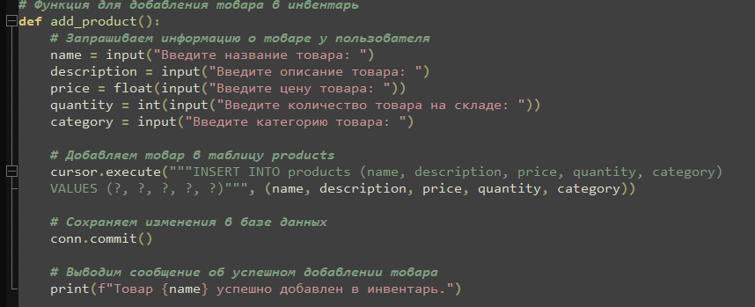

Рисунок 1. Код для добавления товаров.

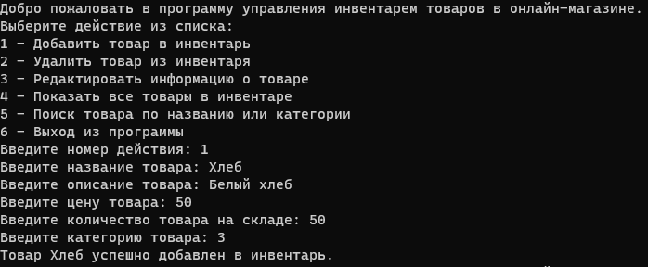

Рисунок 2. Работы программы в командной строке.

## 1.2. Удаление товара из инвентаря.

Эта функция позволяет удалять товары из инвентаря.

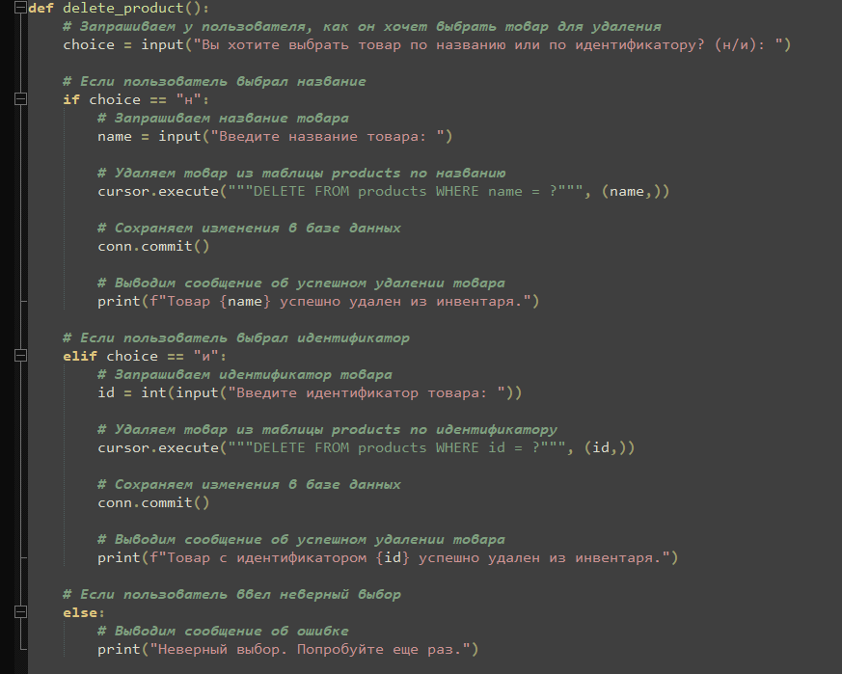

Рисунок 3. Код для удаления товаров.

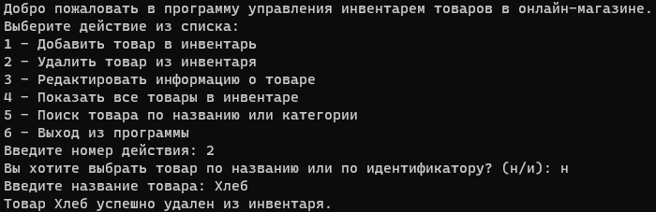

Рисунок 4. Работа программы в командной строке.

## 1.3. Редактирование информации о товаре.

Эта функция позволяет изменить любую категорию в таблице о товаре. Например изменить цену:

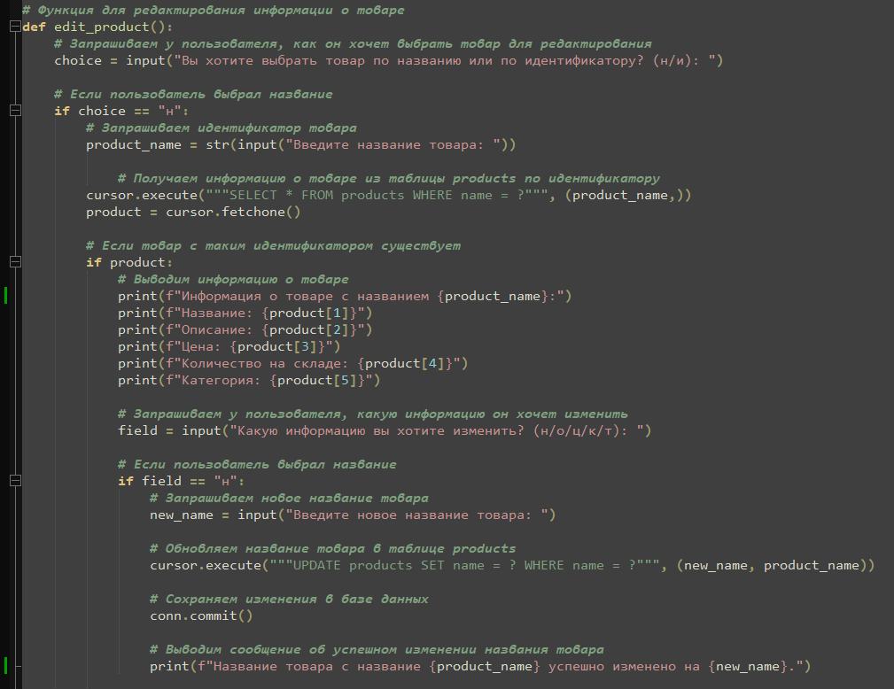

Рисунок 5. Код для редактирования информации о товарах.

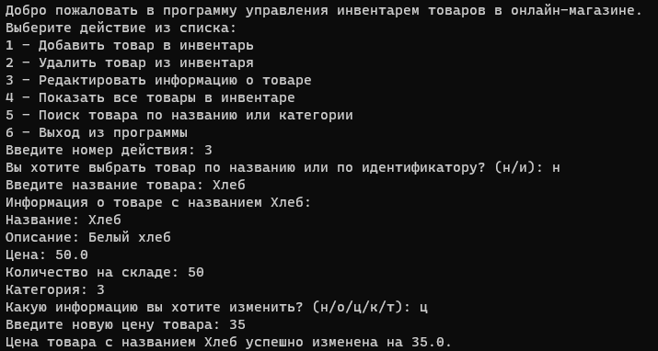

Рисунок 6. Работа программы в командной строке.

## 1.4. Показ всех товаров в инвентаре.

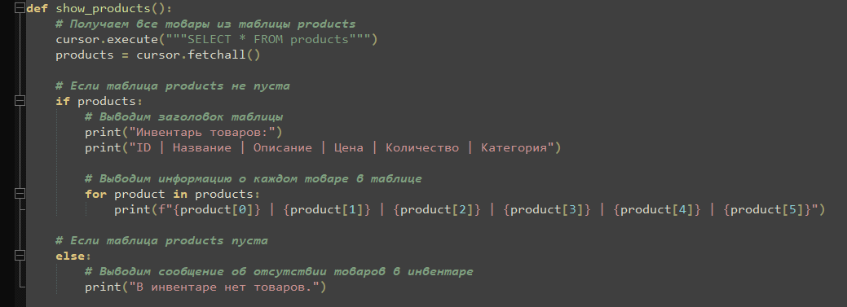

Рисунок 7. Код для показа всех товаров в инвентаре.

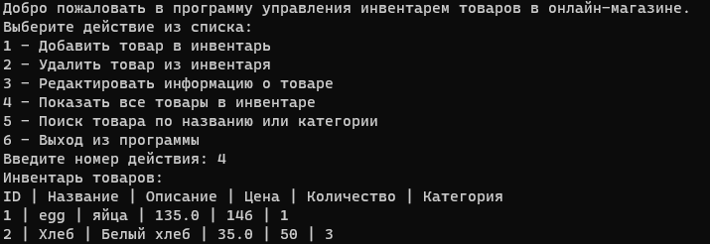

Рисунок 8. Работа программы для показа всех товаров.

## 1.5. Поиск товаров по названию или категории.

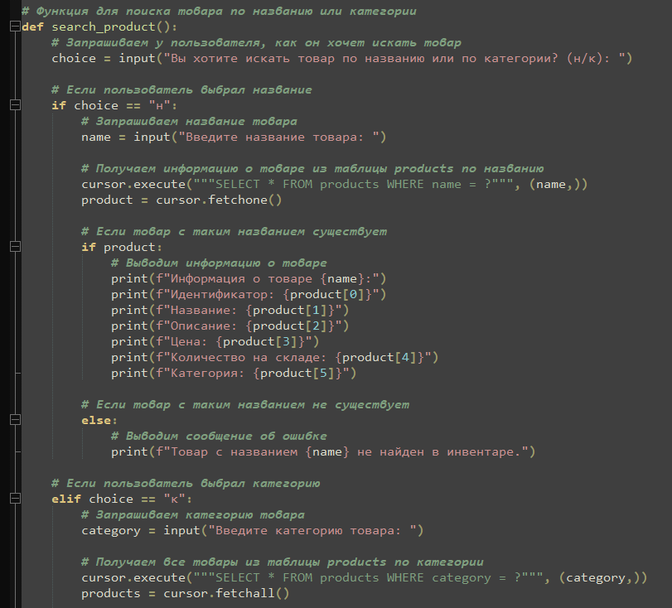

Рисунок 9. Код для поиска товаров в инвентаре.

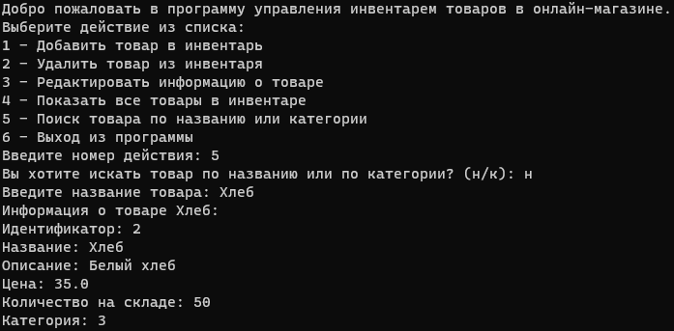

Рисунок 10. Работа программы в командной строке.

# Заключение

Программа, которая создает базу данных инвентаря магазина, является полезным и удобным инструментом для управления товарами в магазине. Программа позволяет пользователю легко добавлять, изменять, удалять, просматривать и искать товары в базе данных, используя простой и понятный интерфейс.

Программа может быть улучшена путем добавления новых функций, например, возможности экспортировать или импортировать данные в разных форматах, генерировать отчеты или статистику по товарам, а также интегрироваться с другими системами, например, системой учета или системой онлайн-продаж.